Las Maravillas de Inglaterra, Escocia e Irlanda

DURACIÓN: 10 días / 09 noches
SALIDAS: Agosto 01, 08, 15 Y 29, Septiembre 05, 12, 19 Y 26, Octubre 03, 10, 17 Y 24, Noviembre 14, Diciembre 05, 2026; Enero 09, Febrero 06, Marzo 06 Y 20, 2027
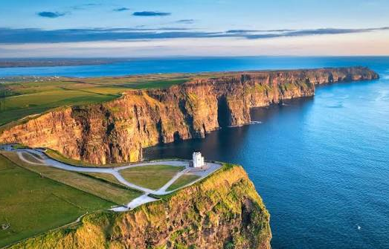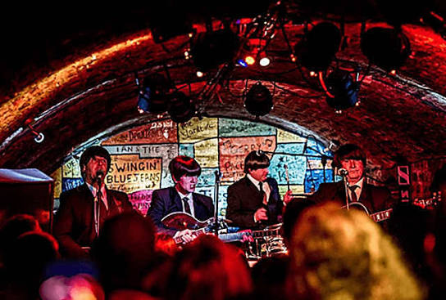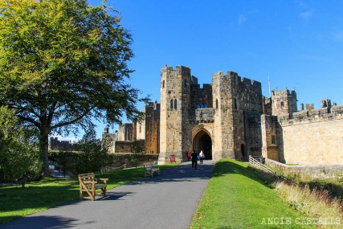

ITINERARIO

DIA 01 LONDRES - CAMBRIDGE - YORK – HARROGATE
Comenzaremos nuestro recorrido hacia Cambridge, ciudad universitaria por excelencia, realizaremos un recorrido a pie donde podremos admirar arquitecturas de diferentes épocas en los antiquísimos Colegios Universitarios. Fundada en 1209, es la segunda Universidad de habla inglesa más antigua del mundo y por sus aulas han pasado grandes mentes como Isaac Newton, Stephen Hawking y Charles Darwin. La influencia de la universidad se siente por toda la ciudad. De camino a York haremos una parada para el almuerzo. Al llegar a York haremos un recorrido a pie por sus encantadoras calles antes de llegar al hotel. Pasaremos por la calle medieval The Shambles, con edificios de entramado de madera que originalmente estuvo llena de carnicerías, por eso su nombre proviene de la palabra anglosajona “fleshammels”, que significa “estantes de carne”. Hoy en día, la calle inspiró la creación de Diagon Alley en las películas de Harry Potter. Asimismo, pasaremos por su espléndida catedral gótica, la segunda más grande del norte de Europa, que es famosa por sus hermosos vitrales medievales. Cena. Alojamiento.

DIA 02 YORK - DURHAM - ALNWICK - EDIMBURGO
Desayuno en el hotel. Después del desayuno, saldremos hacia la ciudad de Durham, donde realizaremos una breve visita a pie y divisaremos su cautivadora catedral que es una obra maestra de la arquitectura normanda y domina la ciudad desde lo alto de una colina. Con su rica historia y su impresionante arquitectura, está declarada Patrimonio de la Humanidad por la UNESCO. Seguiremos nuestra ruta hacia el norte para disfrutar del Castillo de Alnwick, una imponente fortaleza con más de 700 años de historia. Residencia oficial de los Duques de Northumberland, no es de extrañar que haya servido como escenario
para películas como “Harry Potter”, “Elizabeth” y “Robin Hood”. Tendremos tiempo para almorzar y continuaremos hacia la costa hasta llegar a Edimburgo, donde haremos una breve panorámica para introducir esta ilustre ciudad. Alojamiento.

DIA 03 EDIMBURGO
Desayuno en el hotel. Hoy tendremos el día libre donde podremos disfrutar de un día de turismo tranquilo para explorar la histórica ciudad de Edimburgo a nuestro ritmo. Recorre la famosa Royal Mile,
la avenida que une el imponente Castillo de Edimburgo con el Palacio de Holyrood. Visita la Catedral de St. Giles, donde descubrirás que aquí los ángeles tocan la gaita. Adéntrate en la Galería Nacional de Escocia y admira los prototipos de los inventores escoceses o explora el Yate Real Britannia, antigua residencia oficial de la Familia Real Británica. Edimburgo es la segunda ciudad más visitada del Reino Unido después de Londres y alberga el Parlamento Escocés desde 1999. No te pierdas su impresionante edificio diseñado por el arquitecto Enric Miralles y relájate en los jardines de Princess Street admirando el monumento de Sir Walter Scott. Alojamiento.

DIA 04 EDIMBURGO - STIRLING - TROSSACHS - GLASGOW
Desayuno en el hotel. Dejaremos Edimburgo para iniciar un camino lleno de espléndidos paisajes y atravesando pintorescos pueblos como Stirling y Callander. Ascenderemos por los pasos de media montaña que ofrecen vistas panorámicas impresionantes. Realizaremos una alto en el camino y visitaremos una destilería de whisky por esta zona. Conoceremos el proceso de producción paso a paso, desde la selección de los granos hasta la maduración en barricas de roble. Continuaremos hacia el Parque
Natural de Los Trossachs, un oasis de naturaleza y belleza ubicado en el corazón de Escocia donde pararemos para almorzar. Finalmente llegaremos a Glasgow, la ciudad más grande de Escocia. Durante el tour panorámico, te cautivará su arquitectura Victoriana y su encanto único. Apodada cariñosamente “Glasvegas”, esta ciudad te ofrece una mezcla perfecta de cultura, compras, gastronomía y vida nocturna. Disfrutaremos de sus espacios verdes, su famosa calle para los amantes de las compras Buchanan Street y pasaremos por su Catedral antes de llegar al hotel. Alojamiento.

DIA 05 GLASGOW - BELFAST - DUBLÍN
Desayuno. Saldremos de Glasgow hacia la costa escocesa donde tomaremos un barco para cruzar aguas
irlandesas hasta llegar a Belfast, la capital de Irlanda del Norte. Aquí haremos una panorámica de la ciudad conociendo su pasado, para entender mejor su presente. Sabrán a quién llamaban David y Goliat,
y verán la montaña Cave Hill, que inspiró a Jonathan Swift a escribir “Gulliver en el País de los Enanos”. Pasaremos también por los murales pintados y entenderán las diferencias entre los barrios protestantes y los barrios católicos. Descubrirán el Titanic Quarter, donde visitaremos el impresionante museo dedicado a recrear la historia del Titanic, y tendremos tiempo libre para el almuerzo. Pasaremos por las Montañas del Mourne para llegar por la tarde a Dublín, capital de la República de Irlanda, donde haremos un tour panorámico de la ciudad. Visitaremos sus principales atractivos: la Aduana, el Castillo de Dublín, el Parque Phoenix y descubriremos porqué las puertas de la ciudad están pintadas de colores diferentes. Pasaremos también por la Universidad del Trinity College y por la Catedral Protestante de San Patricio. Alojamiento.

DIA 06 DUBLÍN - CLONMACNOISE - ATHLONE - GALWAY
Desayuno en el hotel. Después del desayuno viajaremos al oeste de Irlanda. Visitaremos el Monasterio de Clonmacnoise, fundado por San Ciaran en el siglo IV y conoceremos el origen del cristianismo en Irlanda. Pasaremos por Athlone donde tendremos tiempo libre para almorzar. Seguiremos nuestro viaje hasta la ciudad de Galway conocida como la “Ciudad de las Tribus”. Aquí haremos un tour panorámico a pie para conocer las calles de Galway incluyendo el Arco de España, la Catedral Protestante y el Castillo de Lynch. También sabrán porqué nacieron los famosos pubs irlandeses. Verán la última Catedral Católica levantada en Irlanda en el 1965. ¡Galway tiene un ambiente tan especial que querrán volver! También tendrán tiempo libre para recorrer su encantador centro comercial donde podremos encontrar productos típicos irlandeses. Cena. Alojamiento.

DIA 07 GALWAY - ACANTILADOS DE MOHER - LIMERICK - CORK
Después del Desayuno dejaremos atrás el condado de Galway viajando al sur hacia los Acantilados de Moher. Antes cruzaremos “El Burren” que en gaélico significa Terreno Rocoso, una importante extensión de tierra caliza protegida por la UNESCO al frente del Atlántico. Los Acantilados de Moher, con sus 200 metros de altura sobre el nivel del mar y 8 km de extensión, nos harán experimentar el sentido de la libertad y conexión con la naturaleza sin igual. Luego viajaremos a la ciudad de Limerick, donde habrá tiempo libre para pasear por sus calles y almorzar. Seguiremos en ruta hasta llegar al condado de Cork. “El Valle del Oro” cuenta con espectaculares paisajes, riqueza cultural y gastronómica, y una herencia histórica que compite con otras grandes ciudades de Irlanda. La producción de cebada convirtió a Cork en una de las principales productoras de whiskey del país. Realizaremos una panorámica por la ciudad de Cork pasando por lugares como la Iglesia de Santa Ana Shandon, el Reloj de la Mentira y la Catedral Protestante de San Finbar. Cork como Venecia, es una ciudad construida sobre agua y tiene uno de los puertos comerciales más grandes del mundo. Alojamiento.

DIA 08 CORK - ROCA DE CASHEL - DUBLÍN
Desayuno en el Hotel. Tras el desayuno nos dirigiremos a la Roca de Cashel, una imponente fortaleza que se alza sobre la llanura irlandesa. Construida anterior a la invasión normanda, fue cedida al poder eclesiástico y está ligada a mitologías locales de San Patricio, el patrón de Irlanda. En este lugar, en 1647, se llevó a cabo la matanza de 3 mil personas bajo las tropas de Oliverio Cromwell. Tendremos tiempo libre para fotografiar esta impresionante fortaleza y pasear por sus calles medievales, empapándonos de la atmósfera única de este lugar mágico. Continuaremos nuestro viaje hacia Dublín, llegando a la hora del almuerzo, teniendo así, el resto de la tarde libre para disfrutar de esta ciudad cosmopolita. Dublín ofrece una gran variedad de actividades para todos los gustos, desde visitar museos y galerías de arte hasta pasear por sus calles llenas de vida y disfrutar de su animada vida nocturna. Esta será la última oportunidad en el tour de hacer compras en tierras irlandesas. Podrán encontrar una gran variedad de productos típicos irlandeses, como artesanía, ropa, libros y, por supuesto, whisky. Alojamiento.

DIA 09 DUBLÍN - CONWY - LIVERPOOL
Desayuno en el Hotel. En la mañana saldremos para el puerto de Dublín y embarcaremos en el ferry para cruzar el mar de Irlanda hacia Gales. En Gales, llegaremos al bello pueblo medieval de Conwy, Patrimonio de la Humanidad, donde tendremos la oportunidad de visitar su espléndido castillo (opcional), una fortaleza medieval histórica, con 22 torres y altas murallas, construido por el monarca inglés Eduardo I entre 1283 - 1289. Tendremos tiempo libre para almorzar, recorrer su puerto y admirar las casas de arquitectura isabelina antes de salir. Seguiremos nuestra ruta hasta llegar a Liverpool donde realizaremos una panorámica. Esta ciudad es cuna de la famosísima banda de rock ‘The Beatles’ y capital europea de la cultura en 2008. Además, Liverpool también tiene uno de los puertos más grandes de Inglaterra. Por la noche podremos visitar el mítico “The Cavern Club”, el club donde tocaban los Beatles y todas las grandes figuras del Rock. Alojamiento.

DIA 10 LIVERPOOL - STRATFORD-UPON-AVON - COTSWOLDS - OXFORD - LONDRES
Desayuno Buffet. Nuestro circuito nos llevará hacia Stratford- Upon-Avon, una ciudad encantadora a los
márgenes del río Avon y lugar de nacimiento del dramaturgo William Shakespeare. Haremos una breve panorámica y tendremos tiempo libre para el almuerzo. Proseguiremos a través de los pintorescos pueblos del condado de los Cotswolds hasta la ciudad universitaria de Oxford, donde realizamos un breve recorrido a pie para admirar sus magníficos colegios universitarios como el Christ Church College, el Magdalen College o el Trinity College. Desde Oxford nos dirigiremos hacia Londres donde llegaremos hacia las 18.00 horas. Fin de nuestros servicios.

- PRECIO EN DOLARES (USD) POR PERSONA EN OCUPACIÓN SELECCIONADA:
VIGENCIA: 01 AGOSTO 2026 AL 20 MARZO 2027
FECHAS | DOBLE | SENCILLA
01 AGOSTO AL 26 SEPTIEMBRE 2026 | $3,140 USD | $4,315 USD
03 AL 24 OCTUBRE 2026 | $2,930 USD | $3,800 USD
14 NOVIEMBRE 2026 AL 20 MARZO 2027 | $2,725 USD | $3,560 USD
“Precios sujetos a cambios y/o disponibilidad”
NOTA: Tarifa valida viajando mínimo 2 pasajeros. Hoteles de recogida en Londres: Thistle Marble Arch (08.00h) o Royal National (08.30h). Debido a la Conferencia Anual del Partido Laborista celebrada en Liverpool, el hotel del tour en Liverpool podría experimentar cambios de última hora a otro en Manchester o alrededores, en caso de que la demanda hotelera lo exija. Esta conferencia suele celebrarse alrededor del mes de septiembre. CITY TAX: A partir de junio 2025 en Liverpool y a partir de 2026 en Edimburgo, es posible que se aplique un impuesto turístico local (levy) destinado a mejorar la infraestructura y los servicios de la ciudad. En caso de que otras localidades incluidas en el itinerario con pernoctaciones implementen un impuesto similar, estos cargos no estarán cubiertos y deberán ser abonados directamente por el viajero.

INCLUYE
- Alojamiento con desayuno
- 3 cenas
- Ferry entre Escocia e Irlanda y entre Irlanda y Gales.
- Entradas a Experiencia de:
  - Cata de Whisky,
  - Monasterio de Clonmacnoise,
  - los Acantilados de Moher,
  - Museo del Titanic, parada para hacer fotos exteriores de la Roca de Cashel y el Castillo de Alnwick
- Tour Panorámico de Edimburgo, Glasgow, Belfast, Dublín, Cork y Liverpool.
- Guía de habla hispana.
- Autocar Touring, confortable y moderno.
- WALKING TOURS: Cambridge / York / Durham Galway / Acantilados de Moher Conwy / Oxford
NO INCLUYE
- Vuelos internacionales y/o locales
- Maleteros
- Excursiones opcionales
- Comidas no especificadas en el itinerario, bebidas no incluidas en las comidas
- Seguro de viaje.
- Gastos personales
- Servicios no mencionados como incluidos

- HOTELES PREVISTOS O SIMILARES
CIUDAD | HOTELES
LONDRES | Double Tree by Hilton York (4*),  Holiday inn York (4*),  Crown Plaza Harrogate (4*),  Clayton Leeds (4*) o similar.
EDIMBURGO | Hampton by Hilton Edinburgh West End, (3*),  Ibis Edinburgh Centre South Bridge, (3*),  Holiday Inn Express Edinburgh City Centre (3*),  Holiday Inn Hotel Edimburgo Zoo (4*) o simila.
GLASGOW | AC by Marriott Glasgow, (4*)  Clayton Glasgow (4*) o similar.
DUBLÍN | Croke Park Hotel (4*),  Iveagh Gardens Hotel (4*) o similar
GALWAY | Connacht (4*),  Lough Rea Hotel & Spa (4*),  Shannon Spring (4*), o similar
CORK | River Lee Hotel (4*),  Imperial Hotel (4*)  Garryvoe Hotel (4*),  Acton Hotel Kinsale (4*) o similar.
LIVERPOOL | Hotel Delta by Marriott Liverpool (4*),  Mercure Liverpool Atlantic Tower (4*) o similar

- EXCURSIONES (opcionales no incluida): Cena escocesa en Edimburgo.

